Période 1 Grammaire la phrase Conjugaison : passé présent futur

Je colorie mes réussites
☹ entre 0 et 15 |  |  |  |  |  |  |  |  |  |  |  |  |  |  | 😐 entre 16 et 24 |  |  |  |  |  |  |  |  | ☺ entre 25 et 30

Exercice 1 :Je sais identifier des phrases correctes.

Colorie les étiquettes qui sont des phrases correctes

Le dinosaure est rose avec des points jaunes. Points rouge et peau. jaune.

Il est bleu et il vole. Sort de l’oeuf coquille sur tête.
Le dinosaure a des points verts. il a des carreaux verts

Exercice 2 . Je sais donner du sens à une phrase.
Remets les mots dans l’ordre.
sorcière La tarte . une prépare

marmite feu . sur est le La

Exercice 3 Je sais Repérer des phrases dans un texte Je sais distinguer lignes et phrases..
Blanche-Neige avait trouvé refuge dans la maison des
sept nains. Mais la reine, sa belle-mère, continuait à la
chercher. Tous les jours, elle demandait à son miroir qui était la plus belle. Un matin, le miroir lui répondit que c’était Blanche-Neige. Furieuse, la reine décida de partir à sa recherche pour la tuer.
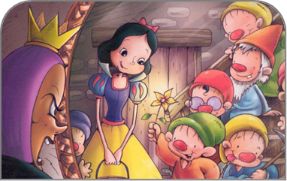

Je colorie chaque phrase .

Combien de phrases ? …………. Combien de lignes ? ……….

Exercice 4 Ecris les mots PASSE PRESENT FUTUR au bon endroit.

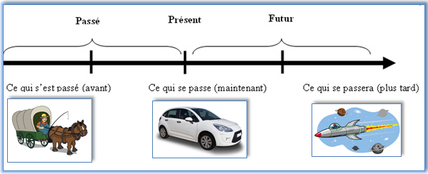
Autrefois, les gens voyageaient en diligence.

De nos jours, les gens voyagent en voiture .

Bientôt , les gens voyageront encore plus vite en vaisseau spatial.

Exercice 5 :Écris les jours de la semaine dans l’ordre.
Colorie en orange le jour présent, en bleu les jours passés et en vert les jours futurs.

Exercice 6 Complète les phrases avec l’étiquette qui convient.

De nos jours Dans quelques années Autrefois

Colorie le mot -caméléon qui change dans chaque phrase.

……………………………………………. les élèves n’avaient pas d’ordinateur.

……………………………………………. Les élèves n’auront plus de cahier.

…………………………………………….. les élèves ont des ordinateurs.

